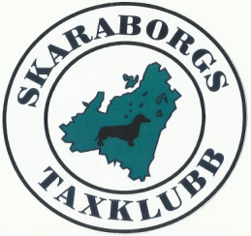
PROPOSITION
Till årsmötet 2020-02-29

2020-02-10

Ansvarig person sökes till klubbens vandringspriser

De flesta av Svenska Taxklubbens lokala klubbar anser att hanteringen av sina vandringspriser innebär en stor arbetsbörda. Skaraborgs Taxklubb har över 30 aktiva vandringspriser fördelade inom drev, viltspår och utställning. Flera av vandringspriserna har en lång historia inom klubben. För att hålla ordning på dessa kräver det en betydande arbetsinsats från styrelsen och våra kommittéer. När en hund erövrat ett vandringspris måste dess ägare returnera priset, så är inte alltid fallet. Det har till och med hänt att vandringspris kommit bort, vilket självklart är väldigt tråkigt.

För att lösa detta problem krävs det en person som är villig att ta ansvar för klubbens vandringspriser. Idag saknas en sådan person.

Med anledning av ovanstående yrkar Styrelsen för Årsmötet:
Att samtliga Skaraborgs Taxklubbs vandringspriser, från och med 2021, dras in, tills det att en person åtagit sig att förvalta samtliga vandringspriser.

Styrelsen för Skaraborgs Taxklubb

